早期療育專業人員研習會
「早療人員協助家長提升親職技巧的策略」
本課程中首先從撫育(nurturance ) 和管教 (discipline) 兩大向度來帶領學員瞭解不同親職教養風格和行為(不同親子互動方式)對兒童發展的影響。接著，課程講師將針對行為治療理論與技巧做基礎之介紹，並以行為取向之親子互動治療 (Parent-Child Interaction Therapy)方案為例，說明如何將上述理論與技巧運用在增進親子關係和進行適當管教上
- 主辦單位：高雄醫學大學附設中和紀念醫院 兒童發展聯合評估中心
- 指導單位：衛生福利部國民健康署
- 參加對象：
1.兒童發展及早期療育相關領域之專業人員。
2.醫療院所、衛生所相關醫護人員。
3.其它對主題有興趣之學生或家長。
- 招收名額：即日起至12月11日，限額150名。
- 課程費用：免費
- 研習日期：102年12月13日（星期五）時間下午13：00至17：00
- 研習地點：高雄醫學大學附設中和紀念醫院 啟川大樓6樓第二講堂
（高雄市三民區自由一路100號）
- 課程表
時 間 | 內 容 | 主講人
13:00~13:30 | 報 到
13:30~14:40  (70分鐘) | 瞭解親職教養對兒童發展之影響 |  | 陳怡群
14:40-14:50  (10分鐘) | 休 息 時 間
14:50~16:10  (80分鐘) | 以行為治療理論與技巧來增進親子間之正向互動 |  | 陳怡群
16:10~16:30  (20分鐘) | 綜合討論Q&A |  | 陳怡群
16:30~ | 簽 退、領取研習證明及餐券
- 注意事項：
- 課程免費參加，但有限制名額，為保障其他學員的權益，請您確定能出席後再報名，如臨時有事，無法出席，也請您提前3天以E-Mail告知承辦人員。
- 報名後於信箱收到確認回條始完成報名程序，若未收到請您來電確認。
- 為響應環保，請自備環保杯。
- 此課程申請繼續教育學分中【該專業報名學員達5人以上始申請學分】

- 報名及聯絡方式：
- 線上報名：http://goo.gl/ddkvZY （BeClass系統）
- E-mail報名：devedelay@ms.kmuh.org.tw
收到確認回條始完成報名程序，若未收到請您來電確認
高醫兒童發展聯合評估中心
專線07-3154663、07-3121101分機6468.7830 專任助理 許小姐
- 講師介紹
陳怡群
現任 國立中正大學心理系 副教授
學歷
- 美國西維吉尼亞大學(West Virginia University) 博士
經歷
- 國立中正大學心理系助理教授
- 美國那不拉斯加大學醫學中心博士前實習

- 台北醫學大學附設醫院精神科臨床心理師
專長
兒童臨床心理學 (兒童創傷、親子互動問題、對立性反抗及品性問題、注意力缺失和過動，及其他兒童常見焦慮性及情感性問題之心理衡鑑及治療)

- 報名表（E-mail報名用）
姓名 |  | 單位 |  |  | 職稱
電話 |  | 身份證字號 |  | ※申請專業人員學分者必填
E-mail |  |  |  | 是否需要紙本研習證明 □需要 □不需要
**團體報名請至http://goo.gl/ddkvZY 線上填報，謝謝您!

- 研習地點位置圖
高雄醫學大學附設中和紀念醫院
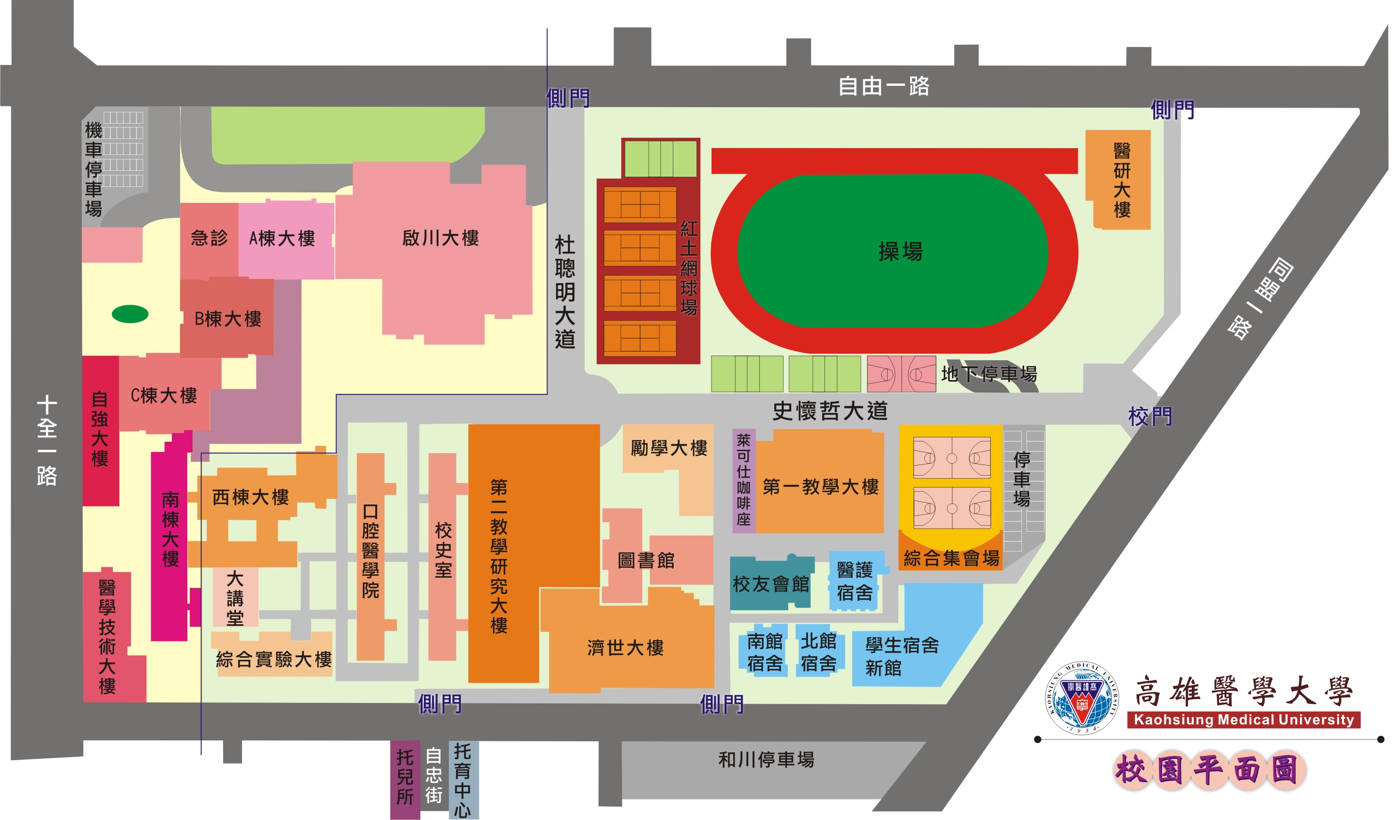

汽車免費停車場

機車停車處

上課地點
6樓
【交通資訊】
1. 開車前往：免費地下停車場請由高醫大同盟一路校門進入，將有警衛引導停車；停放於高醫附院地下停車場（第一停車場、第二停車場）需繳費
2. 機車：高醫大側門免費和川停車場，或高醫附院周邊收費停車格
3. 捷運：紅線【R12後驛站】2號出口，由察哈爾一街步行5分鐘可到院區
或搭乘捷運接駁車紅29號、紅30號到達（每20~25分鐘一班）
4. 高醫交通車資訊
5. 市公車/客運資訊

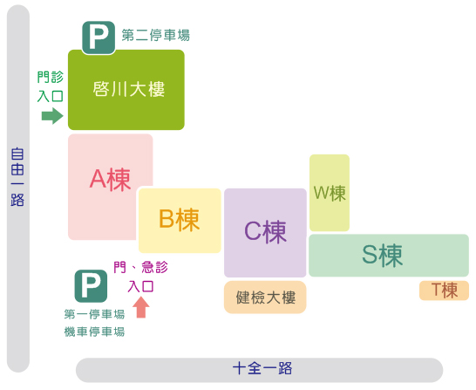
6樓
第二講堂
精神科
評估中心
辦公室
家樂福

